Dzień dobry!
09.04.2020r. Czwartek

Temat na dziś: Wielkanocny koszyczek. Tropiciele. Sześciolatek.

Ćwiczenia poranne:
,,Ptasie gniazdka" - rodzic rozkłada kartki papieru na dywanie. Dziecko biega po pokoju, ćwierkając i machając rękoma, udaje latającego ptaszka.
Na hasło rodzica: ,,leci jastrząb!" szybko staje na kartce papieru, robiąc przysiad podparty ze skuloną głową.
Gdy niebezpieczeństwo minie, dziecko nadal udaje latającego ptaka.
,,Wielkanocny zajączek" - dziecko ustawia się w przysiadzie podpartym, przodem do rodzica. Rodzic włącza dowolną muzykę. Przy akompaniamencie muzyki, dziecko skacze w stronę rodzica, naśladując skoki zajączka. Kiedy muzyka ustaje, dziecko zatrzymuje się w miejscu i nie wykonuje żadnych ruchów. Po ponownym włączeniu muzyki, dziecko dalej skacze w stronę rodzica.
,,Bajeczka Wielkanocna" - słuchanie opowiadania Agnieszki Galicy, poszerzenie słownika czynnego dziecka.
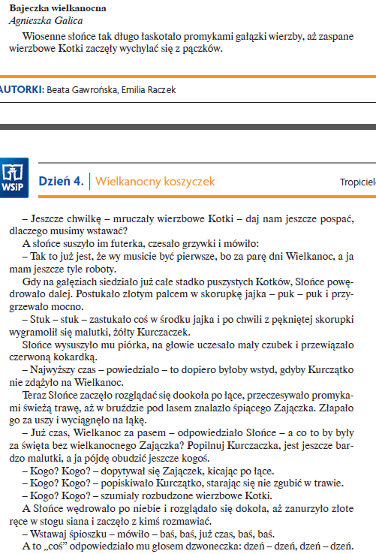
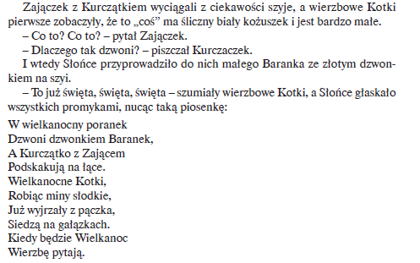

Rozmowa dotycząca treści opowiadania.
Po przeczytaniu opowiadania rodzic zadaje dziecku następujące pytania:
-Co robiło słońce?
-Kogo obudziło jako pierwsze, drugie, kolejne?
-Dlaczego słońce budziło Kotki, Kurczaka, Zajączka i Baranka?
- Jakie święta zbliżają się do nas wielkimi krokami?

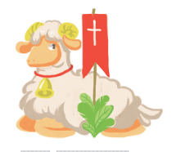
Nauka na pamięć wierszyka wielkanocnego- rodzic uczy dziecko wiersza na pamięć.
Cukrowy baranek ma złociste różki
pilnuje pisanek na łączce z rzeżuszki,
a gdy nikt nie patrzy, chorągiewką buja
i cichutko beczy Wesołego Alleluja!

Zabawa ruchowa ,,Wesoły baranek"
Dziecko (baranek) biega po pokoju naśladując głos baranka (,,bee"). Rodzic podaje hasło: ,,Baranek do koszyczka", dziecko siada po turecku. Zabawę powtarzamy kilkakrotnie.

Praca plastyczna: koszyczek wielkanocny z plasteliny.
Dziecko lepi z plasteliny produkty i przedmioty, które włoży do koszyczka.

Praca z ,,Piszę i liczę" - str. 54 - ćwiczenia grafomotoryczne.

,,Wielki gwar w kurniku"- zabawa dydaktyczna, przeliczanie w zakresie 8.
Dziecko z rodzicem rozwiązują zadania:
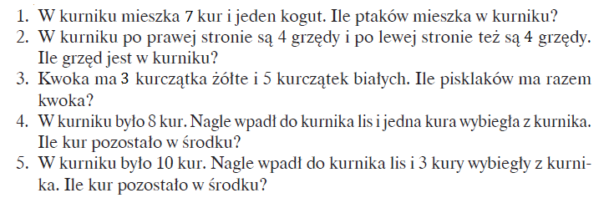
Pozdrawiam serdecznie!
Joanna Saramak

